«О постановке социального обслуживания в Егорьевском районе»
Одним из ведущих и динамично развивающихся компонентов социальной сферы является социальное обслуживание, направленное на удовлетворение социальных потребностей различных категорий населения, в первую очередь это граждане пожилого возраста и инвалиды, которые являются устойчивыми потребителями гарантированных государством социальных услуг, позволяющих им достаточно долго проживать в открытом обществе, быть полностью или частично автономной личностью.
Социальное обслуживание населения осуществляется в соответствии с Федеральными законом «Об основах социального обслуживания населения в Российской Федерации», Законом Московской области «О социальном обслуживании населения в Московской области», другими нормативно - правовыми актами.
В Егорьевском районе проживает 30 477 граждан пожилого возраста и инвалидов, это практически 30% жителей Муниципального образования, потребность в различных видах социального обслуживания испытывают более 70%.
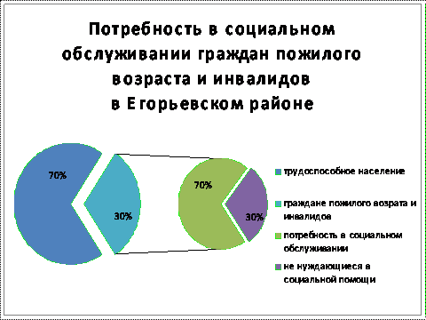
Важной составляющей социальной отрасли являются учреждения социального обслуживания населения, где граждане получают качественные гарантированные государством социальные услуги на дому, в полустационарных и стационарных условиях. В настоящее время в Егорьевском муниципальном районе социальное обслуживание обеспечивают 7 государственных учреждений. Ежегодно услугами, которых пользуются более 20 000 граждан. Одним из таких учреждений является Государственное автономное учреждение социального обслуживания Московской области «Егорьевский центр социального обслуживания граждан пожилого возраста и инвалидов «Журавушка». В структуру Центра входят 19 отделенийсоциального обслуживания: - 16 - отделений социального обслуживания на дому; -отделение временного проживания; - отделение дневного пребывания; -отделение срочного социального обслуживания. Учитывая структуру Центра, социальные услуги носят самый разнообразный характер, предоставляются на основе индивидуальной оценки нуждаемости граждан в социальном обслуживании и основаны на принципах адресности, доступности, гуманности, конфиденциальности, добровольности, носят как заявительный, так и выявительный характер.
Прием на обслуживание и снятие производятся, согласно постановления Правительства Московской области № 568/22 от 27.06 2011 года. Отношения с клиентом регулируются договором, согласованным перечнем, актом выполненных работ. Ежемесячно на обслуживании находится более 1 800 человек, проживающих в Егорьевске и 109 сельских населенных пунктах, оказывается более 70 000 услуг в месяц. Прослеживается положительная динамика роста востребованности в социальном обслуживании.
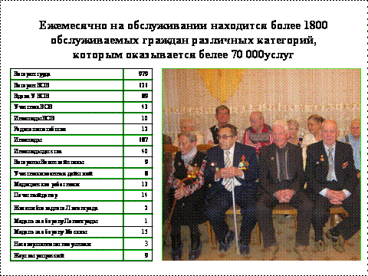
По сравнению с 2007 годом количество граждан обратившихся в центр увеличилось на250%.
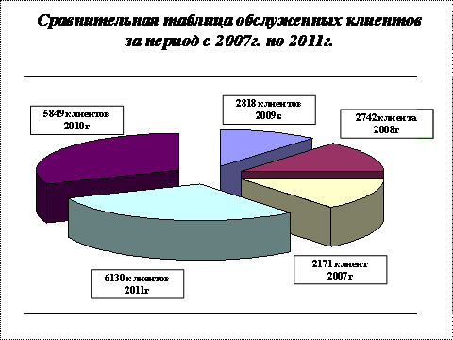
За 8 месяцев 2012 года обслужено 4 727 человек, оказано 560 263 социальные услуги.
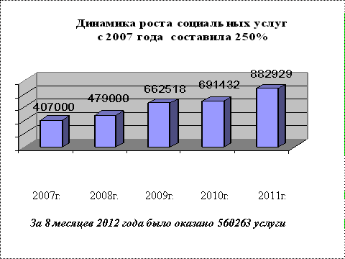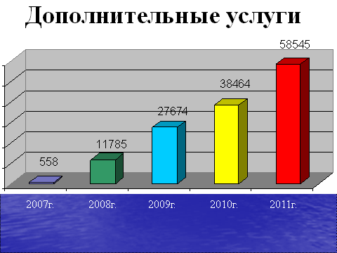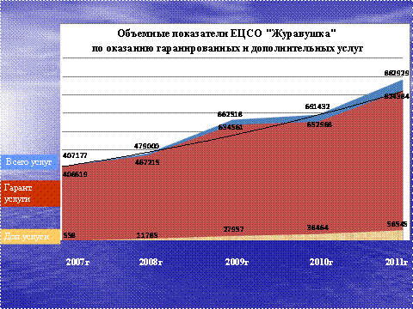
Для оказания экстренной социальной помощи гражданам, попавшим в трудную жизненную ситуацию, в центре действует отделение срочного социального обслуживания. Отделение оказывает юридическую, психологическую, социальную помощь, проводит плановые и внеплановые обследования граждан. В рамках проекта «Социальный патруль» организует оперативную помощь гражданам, в связи с жестоким обращением родственников, конфликтов соседями, ведет разъяснительную работу по разрешению конфликта, оформление на социальную койку, в дома-интернаты, отделения временного проживания. Проводит плановый патронаж выявленных неблагополучных граждан.
Помочь пожилым людям преодолеть одиночество и замкнутость, поддерживать активный образ жизни помогают специалисты отделения дневного пребывания. Клиентам предоставляется комплексная программа по социальной реабилитации, рассчитанной на 20 дней, включающей в себя: культурно-досуговую деятельность, реабилитационно-оздоровительные мероприятия, психологическую помощь. Курс реабилитационно-оздоровительных мероприятий включает ежедневный медицинской контроль за состоянием здоровья, плановый осмотр врачом кардиологом и терапевтом , 2-х разовое питание, курс фототерапии, ароматерапии, кислородного коктейля, занятия ЛФК, различные виды оздоровительного массажа, с широким применением современного физиотерапевтического оборудования. Психологическое сопровождение клиента проводится в течение всего срока обслуживания. Значимым компонентом в реабилитационных мероприятиях является трудотерапия. Досуговые мероприятия собирают любителей поэзии и литературы, песни и танцев, садоводства, а также группы здоровья и любителей туризма. Все это способствует установлению благоприятного психологического климата, создается дружеская атмосфера, повышается эмоциональный тонус.
Особое внимание в Центре уделяется клиентам отделения временного проживания, тем, кто попал в трудную жизненную ситуацию и нуждается в длительной реабилитации. Цель сотрудников – обеспечить качественное, своевременное обслуживание этих граждан. При размещении клиентов в комнатах учитывается возраст, пол, физическое и психическое состояние, всем проживающим предоставляется медицинское обслуживание, услуги индивидуально обслуживающего и гигиенического характера, услуги психолога, реализуется оздоровительно-профилактическая программа «Здоровье». В целях качественного жизнеобеспечения в учреждении созданы достаточно комфортные условия для проживания. Благоустроена территория, все жилые площади отделения обеспечивают удобство проживания, приближены к домашним и отвечают требованиям безопасности. В центре функционирует уютная столовая, для проживающих в ОВП организовано 5-разовое питание, для клиентов ОДП – 2-х разовое питание. Предоставляются услуги «Выездной столовой» для доставки горячих обедов на дом тяжелобольным одиноким гражданам. Приоритетным и востребованным направлением социального обслуживания остается надомное обслуживание, именно оно позволяет продлить пребывание пожилого человека в привычной для него домашней среде, сохранить социальный статус, увеличить годы активной жизни.
В целях улучшения качества социального обслуживания на селе открыто 5 сельских консультативных пунктов, которые выступают организаторами социальной работы, где пожилой маломобильный человек может решить большинство своих вопросов, не выезжая в город; Для пожилых граждан и инвалидов, нуждающихся в постоянном уходе и предоставлении расширенного спектра социальных и медицинских услуг, с 1 июня 2011 года открыто специализированное отделение социально-медицинского обслуживания, рассчитанное на 45 клиентов. Сегодня в отделении на обслуживании 60 инвалидов, которые получают квалифицированную помощь медицинских и социальных работников. Медицинская сестра работает в тесном контакте с участковым врачом. В целях оптимизации надомного социального обслуживания, расширения спектра, повышения качества и оперативности, внедрения дополнительных услуг, одно отделение надомного обслуживания с 1 мая 2012 года работает в режиме «Бюро социальных услуг», где обслуживание производит мобильная бригада социальных работников.
Бюро социальных услуг включает в себя 5 блоков:
- - Услуги по доставке товаров
- - Услуги выездной столовой
- - Услуги выездной ремонтной бригады
- - Услуги социального такси.
- - Услуги по выполнению разовых поручений (сопровождение, оплата коммунальных услуг, помощь в оформлении документов, создана служба социальных сиделок)
Время предъявляет сегодня более высокие требования к организации социального обслуживания, повышению его технологичности, гибкости, эффективности и поэтому Центр наряду с оказанием социально-медицинской, психологической, социально-бытовой и другой помощи, выполняют важную роль в реализации личностного потенциала граждан, обеспечивает поддержку посильной общественной деятельности, способствует проведению образовательно-просветительской, оздоровительной работы с клиентами и их родственниками. С этой целью в Центре разработана и реализуется комплексная социально – ориентированная программа «Участие», состоящая из 9 социально-ориентированных проектов, предназначенных для различных категорий граждан.
Социальное обслуживание определяется государственным заданием и требованиями государственных стандартов, разработанных и утвержденных в Московской области. Для повышения эффективности социального обслуживания граждан пожилого возраста и инвалидов в Центре - создана эффективная форма контроля, объективно в актах отмечаются выявленные нарушения, оперативно устраняются недостатки. Сформирован состав Методического совета из числа компетентных работников, владеющих высокой квалификацией и мастерством. Планомерно решаются задачи по повышению профессионального мастерства социальных работников на рабочем месте и профилактики профессионального выгорания. Все выше перечисленные мероприятия позволяют поднять социальное обслуживание граждан пожилого возраста и инвалидов на новую более высокую ступень, укрепить авторитет Центра, как надежного партнера в предоставлении социального обслуживания гражданам пожилого возраста и инвалидам.
Одной из технологий измерения результативности предоставления социального обслуживания в Центре являются мониторинги качества и доступности социальных услуг с участием пользователей, которые на протяжении 4 лет проводятся учреждением. По основным критериям, наблюдается значительный рост качества социального обслуживания, в текущем году 98% получателей социальных услуг дали высокую оценкутруда социальным работникам, их личным и профессиональным качествам.
В целях повышения информированности граждан, учреждение имеет персональную страницу на сайте Управления социальной защиты населения; страницу в местной газете «Знамя труда», которая публикуется 1 раз в месяц; выступает на местном и областном телевидении; выпускает брошюры о деятельности учреждения; имеет наружную рекламу; публикации в областных журналах «Социальная защита», «Социальное обслуживание», входит в состав комиссии Министерства социальной защиты населения Московской области по инновационной деятельности.
В 2012 году 3 социальных работника Центра приняли участие во Всероссийском и областном конкурсах на звание «Лучший социальный работник учреждения социального обслуживания». В областном конкурсе в данной номинации победителем стал социальный работник Центра Заболева Елена Николаевна. Сегодня как никогда важно межведомственное взаимодействие. Мы работаем в тесном контакте с администрациями района, города и сельских поселений, учреждениями соц. обслуживания, культуры и здравоохранения, правоохранительными органами, представителями духовенства, благотворительными организациями, Отделом ЗАГС, городским советом ветеранов, Женсоветом. Можно сказать, что у нас сложились конструктивные отношения по вопросам социального обслуживания граждан пожилого возраста и инвалидов.
Материалы представлены директором ЦСО Головушкиной Л.В. на совещании Администрации Егорьевского муниципального района 7 сентября

